Kool / Võistkond: _________________________________________
Ajalugu/Varia
Ülesanne 5 Punkte: max 5p/………………
Tartu skulptuurid ja monumendid 7,5p

Kelle auks on järgmised skulptuurid püstitatud?
Pane kirja tänav või mõni oluline hoone, mille kõrval see asub.

1.
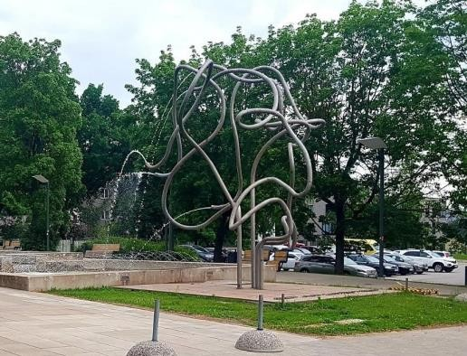 | Kelle auks on monument püstitatud?  ……………………………………………  Pane kirja tänav või mõni oluline hoone, mille kõrval see asub.  ………………………………………….

2.

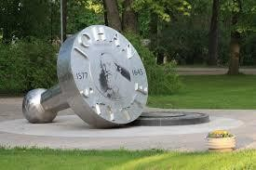 | Kellele auks on mälestusmärk püstitatud?  ……………………………....  Pane kirja tänav või mõni oluline hoone, mille kõrval see asub.  …………………………………………

3.
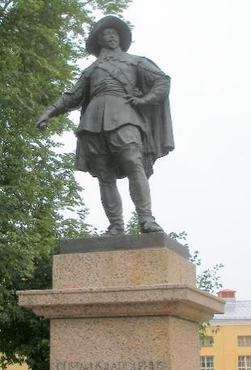 | Kellele auks on mälestusmärk püstitatud?  ………………………………  Pane kirja tänav või mõni oluline hoone, mille kõrval see asub.  …………………………………………

4.
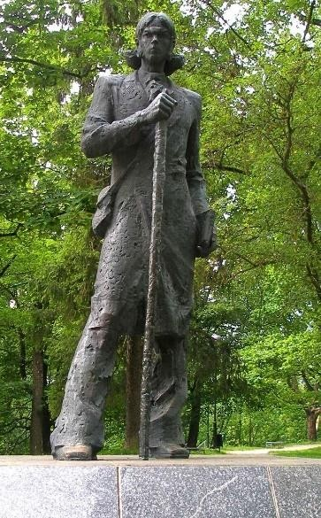 | Kellele auks on mälestusmärk püstitatud?  ………………………………  Pane kirja tänav või mõni oluline hoone, mille kõrval see asub.  ………………………………

5.
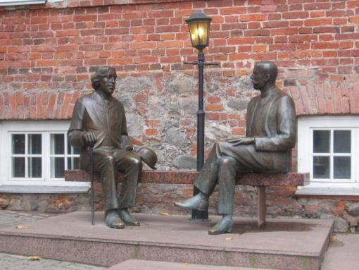 | Kellele auks on mälestusmärk püstitatud?  ……………………………....  Pane kirja tänav või mõni oluline hoone, mille kõrval see asub.  …………………………………..

